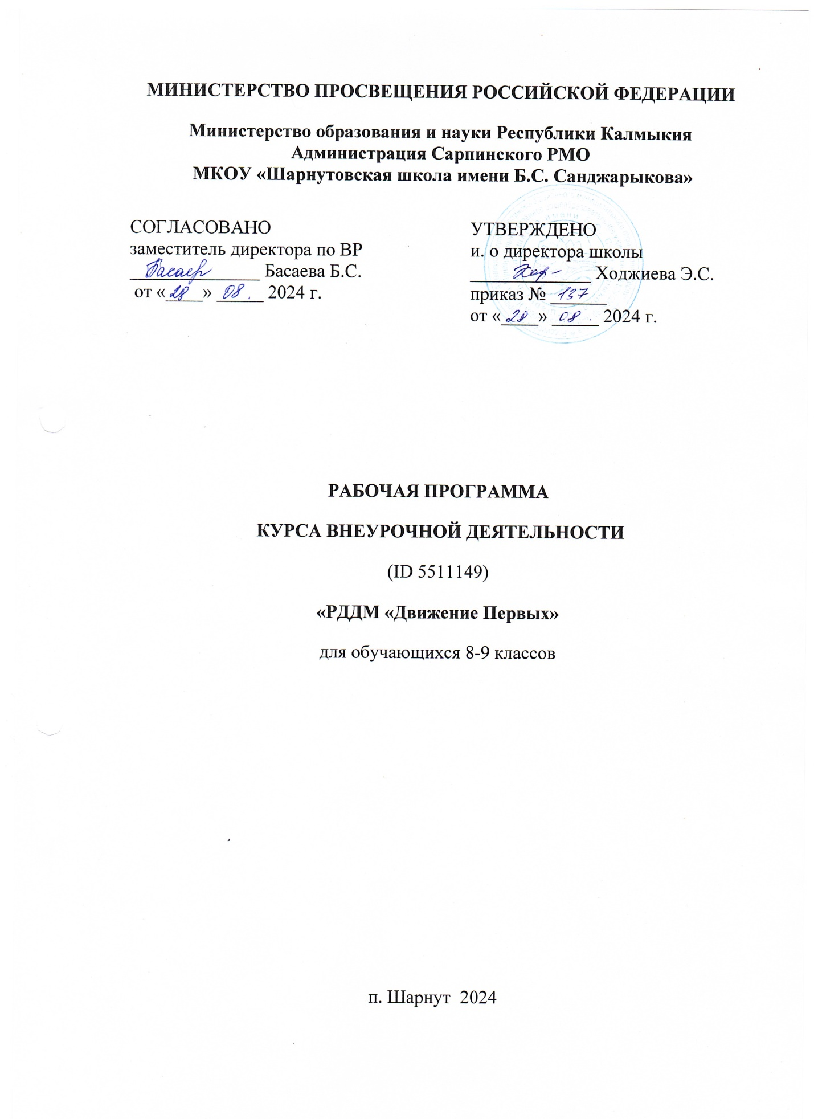

Пояснительная записка

Движение первых — молодёжное движение в России, созданное 18 декабря 2022 года по инициативе властей страны для воспитания, организации досуга подростков и формирования мировоззрения «на основе традиционных российских духовных и нравственных целей». Отделения движения должны открыться в каждом муниципалитете России, а в каждой школе созданы первичные ячейки движения.
Программа внеурочной деятельности «РДДМ» разработана на основе
Закон Российской Федерации «Об образовании в Российской Федерации» №273-ФЗ от 29.12.2012 г., Рабочей программы воспитания
МАОУ Школа №41, утвержденной приказом от 31.08.2023 г. № 231.
Рабочая программа внеурочной деятельности «РДДМ» составлена для обучающихся 8-9 классов МКОУ «Шарнутовская школа им. Б.С. Санджарыкова» на 2024-2025 учебный год.
Цель программы: социальное становление личности через включение учащихся в социально-значимую деятельность, формирование их лидерской позиции, развитие инициативы и общественной активности, приобретение жизненного опыта.
Задачи:
- содействие проведению государственной политики в интересах детей и молодежи;
- содействие воспитанию детей, их профессиональной ориентации, организации досуга;
- подготовка детей к полноценной жизни в обществе, включая формирование их мировоззрения на основе традиционных российских духовных и нравственных ценностей, традиций народов России, достижений российской и мировой культуры;
- развитие общественно значимой и творческой активности, высоких нравственных качеств, любви и уважения к Отечеству, трудолюбия, правовой культуры, бережного отношения к окружающей среде, чувства личной ответственности за свою судьбу и судьбу Отечества.
Личностные, метапредметные и предметные результаты освоения курса.
Личностные результаты
- формирование положительных качеств личности и управление своими эмоциями, проявление дисциплинированности, трудолюбия и упорства в достижении целей;
- выработка уважительно-доброжелательного отношения к
непохожим на себя, идти на взаимные уступки в разных ситуациях;
- развитие творческого потенциала в процессе коллективной (или индивидуальной) деятельности;
- осознание себя членом общества и государства, самоопределение своей российской гражданской идентичности, чувство любви к своей стране, выражающееся в интересе к ее истории и культуре;
- осознание своей этнической и культурной принадлежности в контексте единого и целостного Отечества при всем разнообразии культур, национальностей, религий России;
- способность к адекватной самооценке с опорой на знание основных моральных норм, требующих для своего выполнения развития самостоятельности и личной ответственности за свои поступки. Метапредметные результаты Регулятивные УУД:
- освоение способов решения проблем творческого и поискового характера в процессе организации и проведения конкурсов, фестивалей, форумов, семинаров, курсов, мастер-классов;
- формирование умения определять наиболее эффективные способы достижения результата в процессе создания проектов;
- планирование своих действий с творческой задачей и условиями её реализации;
- способность регулировать собственную деятельность, направленную на познание закономерностей социальной действительности.
Познавательные УУД:
- овладение навыками в рекламной, проектной, творческой, благотворительной деятельности;
- выступление с инициативами по различным вопросам
общественной жизни;
- умение осуществлять информационный поиск для выполнения учебных задач.
Коммуникативные УУД:
- взаимодействие со сверстниками при решении различных задач;
- организовывать и проводить собрания, демонстрации, шествия, и иные публичные мероприятия;
- освоение правил и норм социокультурного взаимодействия со взрослыми и сверстниками в сообществах разного типа (класс, школа, семья, учреждения культуры и т.д.);
- способность договариваться о распределении функций и ролей и приходить к общему решению в коллективной деятельности, в микрогруппах, парах.

Виды деятельности: игровая деятельность, проектная деятельность, познавательная деятельность, проблемно-ценностное общение.
Формы организаций занятий: акции, социальные и творческие проекты, встречи с интересными людьми, открытые лектории, презентации, конкурсы, мастер-классы и другие мероприятия, направленные на развитие детско-юношеской активности и раскрытие потенциала личности школьника.
Объем программы: 34 часа.
Срок реализации программы: 1 учебный год.
Критерии оценки деятельности учащихся:
- активность;
- умение спланировать работу;
- самостоятельность;
- умение работать в команде;
- умение проводить акции, мероприятия;
- участие и достижения в конкурсах разных уровней.

Содержание курса

Занятие №1 Вводное занятие «Что такое РДДМ?»: Предпосылки создания РДДМ, история создания, цели и задачи деятельности. Детские и молодежные общественные организации на территории страны и в нашем округе. Инструктаж по технике безопасности.
Занятие №2 История детского движения в стране и мире: Детские общественные объединения на рубеже XIX – XX веков. Особенности детских общественных движений. Детские общественные организации в России. Роль детских общественных организаций.
Занятие №3 История пионерской организации: История пионерской организации в стране и в нашем округе. Направления деятельности, прием в пионеры, пионеры Герои, достижения пионерских дружин.
Занятие №4 Традиции и обычаи пионеров: ролевая игра по традициям и обычаям пионерской организации
Занятие №5 Деятельность РДШ и РДДМ. Дни единых действий:
презентация собственной деятельности в рамках РДШ и РДДМ, фотоотчет об участии в деятельности.
Занятие №6 Модели детского самоуправления: ролевая игра по отработке моделей самоуправления. КТД в деятельности детского объединения.
Занятие №7 Детский коллектив. Стадии развития коллектива по Лутошкину. Стадии развития детского коллектива с точки зрения педагогической науки.
Занятие №8 Технология коллективно-творческого дела (КТД): Лекция о технологии КТД. Что такое КТД? Где можно организовать, кто участники. Какие условия необходимо соблюсти для успешного проведения.
Занятие №9 Планирование КТД. Практическое занятие по планированию с применением различных технологий: мозговой штурм, работа в парах, метод случайных чисел и другие.
Занятие №10 Организация и проведение КТД: обучающимся необходимо придумать и организовать для присутствующих КТД.
Занятие №11 Анализ деятельности (Анализ КТД): анализ проведенных на предыдущем занятии КТД.
Занятие №12 Социальная направленность деятельности детского объединения. Лекция о социальной направленности и общественной значимости детского и молодежного общественного движения.
Занятие №13 Просоциальное поведение: понятие просоциального поведения. Гражданственность и патриотизм. Гражданское общество. Качество жизни. Что влияет на качество жизни населения страны в целом и отдельного человека? Социальное проектирование.
Занятие №14 Что такое социальный проект?: Проектная деятельность. Основные характеристики социального проекта. Шаблон проекта. Цель и задачи проекта. Команда проекта, благополучатели. Результаты проекта, последействия.
Занятие №15 Как создать социальный проект? составление проекта на основании шаблона.
Занятие № 16 Основы проектной деятельности: лекция о положительных результатах реализованных проектов и отрицательных на основе примеров с анализом причин неудач и причинно- следственных связей.
Занятие № 17 Социальное проектирование для решения актуальных проблем: разработка социального проекта, направленного на решение конкретной проблемы местного уровня.
Занятие № 18 Социальная акция. Формы и методы проведения: Что такое социальная акция. Чем она отличается от проекта. Примеры социальных акций.
Занятие № 19 Проведение социальной акции: разработка и проведение социальной акции.
Занятие № 20 Особенности проведения благотворительных акций:
благотворительные акции для чего проводятся, какая ответственность, каковы результаты. Что такое фандрайзинг?
Занятие № 21 Медиакультура в современном мире: информационная безопасность. Как работают информационные фейки и для чего предназначены. Информирование населения, почему это важно. Роль средств массовой информации в формировании мировоззрения граждан страны.
Занятие № 22 Медиасопровождение социальных акций и мероприятий: как правильно размещать информацию в социальных сетях и в средствах массовой информации. Сроки, внешний вид, текст. Составление новостей для размещения.
Занятие № 23 Тренинговое занятие на развитие эмпатии и толерантности: отработка навыков просоциального поведения.
Занятие № 24 Лидер. Общекультурная и организаторская компетентность лидера: Какими знаниями и способностями должен обладать лидер коллектива. Умение себя презентовать, коммуникативная культура, умение сказать «нет».
Занятие № 25 Базовые навыки организации работы. Технология игровых программ: организация игр для сверстников, отработка навыков ситуативных игр, демонстрации организаторского опыта.
Занятие № 26 Тренинг на развитие лидерских качеств. Отработка навыков брать ответственность на себя.
Занятие № 27 Имидж лидера. Лекция о роли личности в истории. Примеры положительного и отрицательного влияния внешности и поведения известных людей на отношение к ним в обществе.
Занятие № 28 Коммуникативная культура. Тренинговое занятие на отработку навыков красноречия и умения строить коммуникацию с представителями разных социальных слоев.
Занятие № 29 Тренинговое занятие на развитие позитивного мышления. Что такое позитивное мышление, отработка навыков позитивного мышления, формирование стрессоустойчивости.
Занятие № 30 Основы написания сценария для мероприятия. Авторство и шаблон в сценарии. Написание сценария мероприятия с использованием шаблона.
Занятие № 31 Тренинг на развитие креативного мышления: упражнения на развитие креативного мышления и слом стереотипов.
Занятие № 32 Тренинг на развитие аналитического мышления:
упражнения на развитие аналитического мышления, решения логических задач и установление причинно- следственных связей.
Занятие № 33 Итоговая аттестация: индивидуальная защита сценария, социальной акции, презентация проекта.
Занятие № 34 Итоговое занятие: КВИЗ по изученному материалу. Рефлексия.

Календарно-тематическое планирование
Тема | Основное содержание | Количество часов
Понятие РДДМ | Предпосылки создания РДДМ, история создания, цели и задачи деятельности. Детские и молодежные общественные организации на территории страны и в нашем округе. Инструктаж по технике безопасности. | 1
История детского движения в стране и мире | Детские общественные объединения на рубеже XIX – XX веков. Особенности детских общественных движений. Детские общественные организации в России. Роль детских общественных организаций. | 1
История пионерской организации | История пионерской организации в стране и в нашем округе. Направления деятельности, прием в пионеры, пионеры Герои, достижения пионерских дружин. | 1
Традиции и  обычаи пионеров | Ролевая игра по традициям и обычаям пионерской организации | 1
Деятельность РДШ и РДДМ. | Дни единых действий: презентация собственной деятельности в рамках РДШ и РДДМ, фотоотчет об участии в деятельности. | 1
Модели детского | Ролевая игра по отработке моделей | 1

самоуправления | самоуправления. КТД в деятельности детского объединения.
Детский коллектив | Стадии развития коллектива по Лутошкину. Стадии развития детского коллектива с точки зрения педагогической науки. | 1
Технология коллективнотворческого дела (КТД) | Лекция о технологии КТД. Что такое КТД? Где можно организовать, кто участники. Какие условия необходимо соблюсти для успешного проведения. | 1
Планирование КТД | Практическое занятие по планированию с применением различных технологий: мозговой штурм, работа в парах, метод случайных чисел и другие. | 1
Организация и проведение КТД | Обучающимся необходимо придумать и организовать для присутствующих КТД. | 1
Анализ деятельности (Анализ КТД) | Анализ проведенных на предыдущем занятии КТД. | 1
Социальная направленность деятельности детского объединения. | Лекция о социальной направленности и общественной значимости детского и молодежного общественного движения. | 1
Просоциальное поведение: понятие просоциального поведения. | Гражданственность и патриотизм. Гражданское общество. Качество жизни. Что влияет на качество жизни населения страны в целом и отдельного человека? Социальное проектирование. | 1
Что такое социальный проект? | Проектная деятельность. Основные характеристики социального проекта. Шаблон проекта. Цель и задачи проекта. Команда проекта, благополучатели. Результаты проекта, последействия. | 1
Как создать социальный проект? | Составление проекта на основании шаблона. | 1
Основы проектной деятельности | Лекция о положительных результатах реализованных проектов и отрицательных на основе примеров с анализом причин неудач и причинно- следственных связей. | 1
Социальное проектирование для решения актуальных проблем | Разработка социального проекта, направленного на решение конкретной проблемы местного уровня. | 1
Социальная акция | Формы и методы проведения: Что такое социальная акция. Чем она отличается от проекта. Примеры социальных акций. | 1
Проведение социальной акции | Разработка и проведение социальной акции | 1

Особенности проведения благотворительн ых акций | Благотворительные акции: для чего проводятся, какая ответственность, каковы результаты. Что такое фандрайзинг? | 1
Медиакультура в современном мире | Информационная безопасность. Как работают информационные фейки и для чего предназначены. Информирование населения, почему это важно. Роль средств массовой информации в формировании мировоззрения граждан страны. | 1
Медиасопровожд ение социальных акций и мероприятий | Как правильно размещать информацию в социальных сетях и в средствах массовой информации. Сроки, внешний вид, текст.  Составление новостей для размещения. | 1
Тренинговое занятие на развитие эмпатии и толерантности | Отработка навыков просоциального поведения. | 1
Лидер | Общекультурная и организаторская компетентность лидера: Какими знаниями и способностями должен обладать лидер коллектива. Умение себя презентовать, коммуникативная культура, умение сказать «нет». | 1
Базовые навыки организации работы. | Технология игровых программ: организация игр для сверстников, отработка навыков ситуативных игр, демонстрации организаторского опыта. | 1
Тренинг на развитие лидерских качеств. | Отработка навыков брать ответственность на себя. | 1
Имидж лидера | Лекция о роли личности в истории. Примеры положительного и отрицательного влияния внешности и поведения известных людей на отношение к ним в обществе. | 1
Коммуникативна  я культура | Тренинговое занятие на отработку навыков красноречия и умения строить коммуникацию с представителями разных социальных слоев. | 1
Тренинговое занятие на развитие позитивного мышления | Что такое позитивное мышление, отработка навыков позитивного мышления, формирование стрессоустойчивости. | 1
Основы написания сценария для мероприятия | Авторство и шаблон в сценарии. Написание сценария мероприятия с использованием шаблона. | 1
Тренинг на развитие креативного мышления | Упражнения на развитие креативного мышления и слом стереотипов. | 1
Тренинг на развитие аналитического | Упражнения на развитие аналитического мышления, решения логических задач и установление причинно- следственных связей. | 1
мышления
Итоговая аттестация | Индивидуальная защита сценария, социальной акции, презентация проекта. | 1
Итоговое занятие | КВИЗ по изученному материалу. Рефлексия. | 1

